Primero instalamos la extensión necesaria en Visual Studio Code:

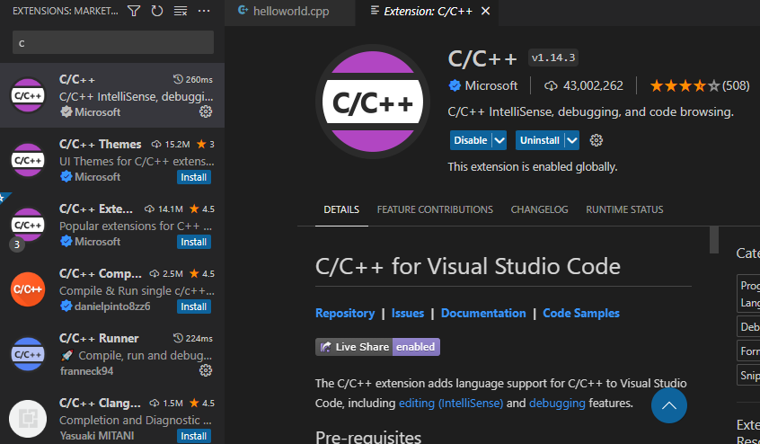

Luego descargamos w64devkit (<https://github.com/skeeto/w64devkit/releases>):

Cuando acabe de descargarse, lo descomprimimos en c:\:

Ahora copiamos la ruta C:\w64devkit\bin y la añadimos a las variables de entorno del sistema:

Ahora en Visual Studio Code compilamos el archivo .cpp con el código así:

Y ya veremos en el terminal los resultados:

